Практическая работа №5

Использование Column

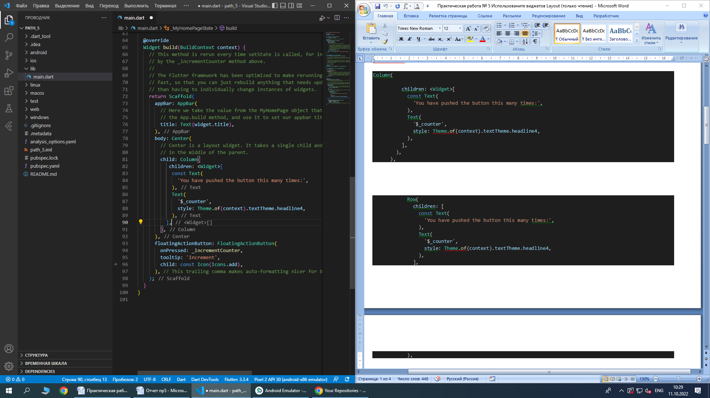

Рисунок 1 – Расположение элементов по вертикали

Использование Row

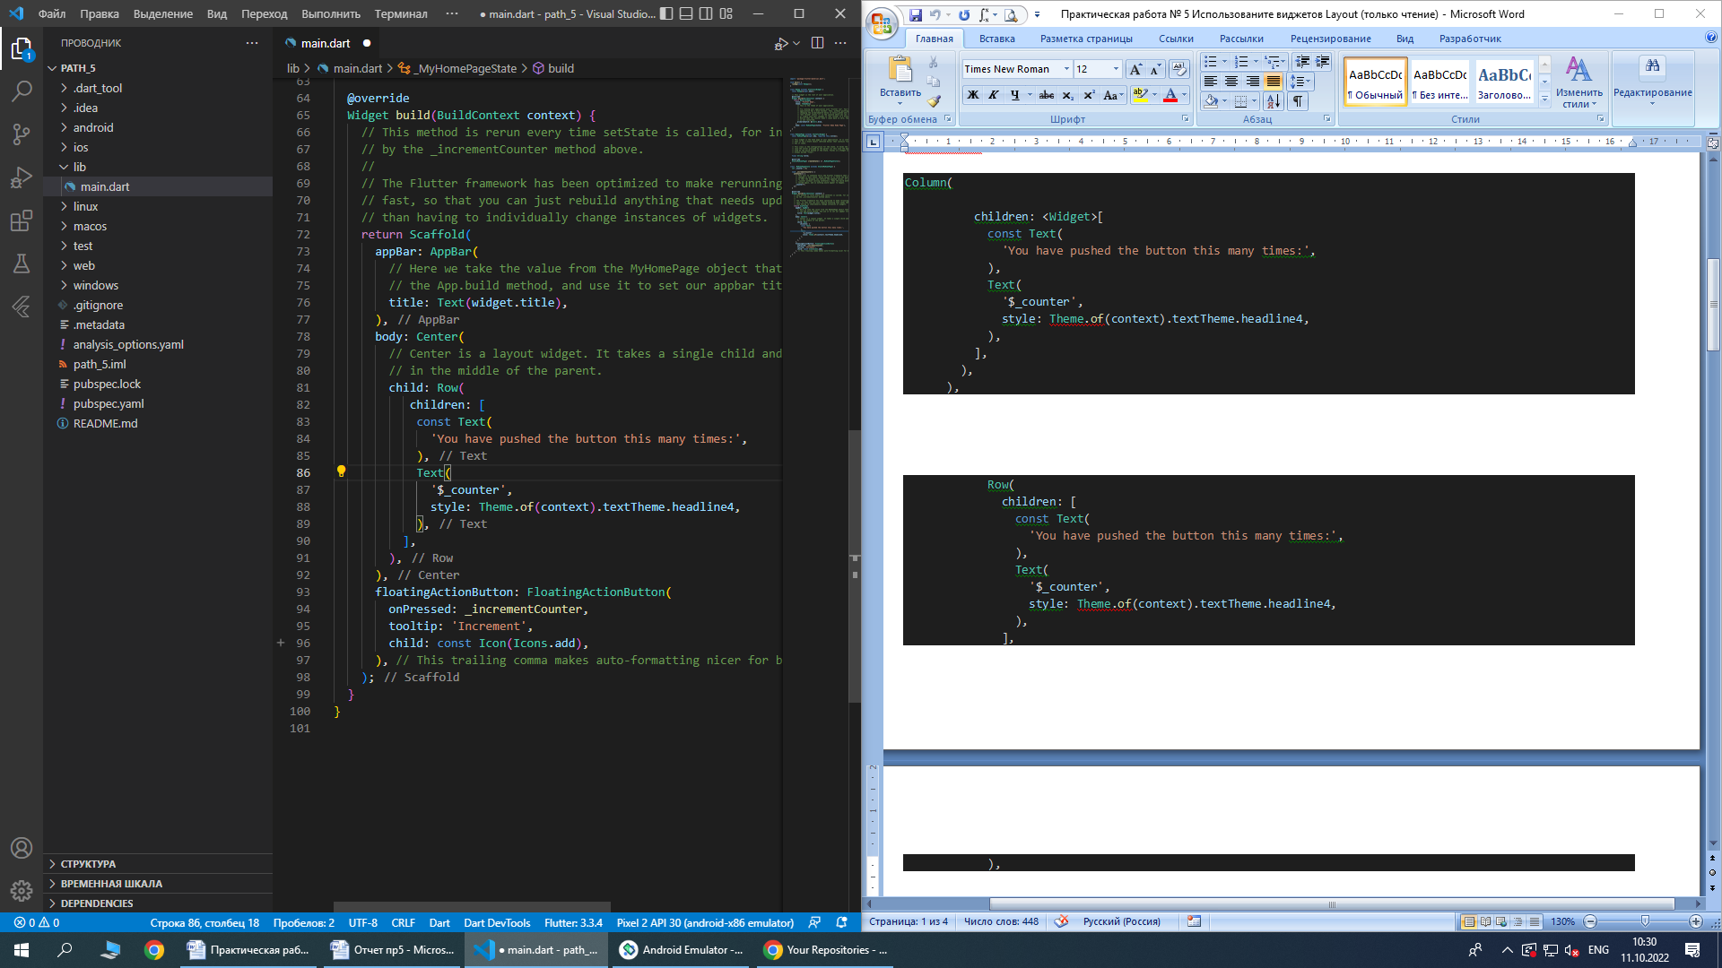

Рисунок 2 – Расположение элементов по горизонтали

Выравнивания элементов относительно друг друга внутри себя – mainAxisAlignment и crossAxisAlignment

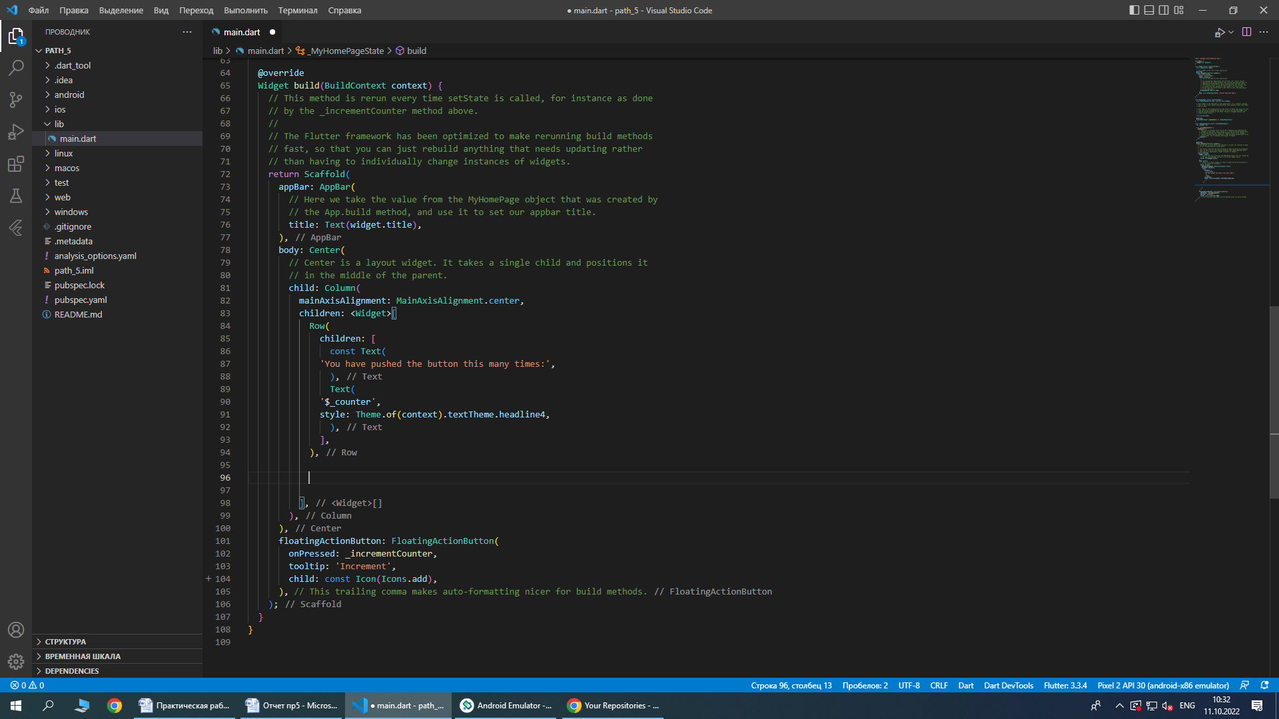

Рисунок 3 – Выравнивания элементов

Использования виджета Container: ширины и высоты, параметр цвета фона и границ приложения

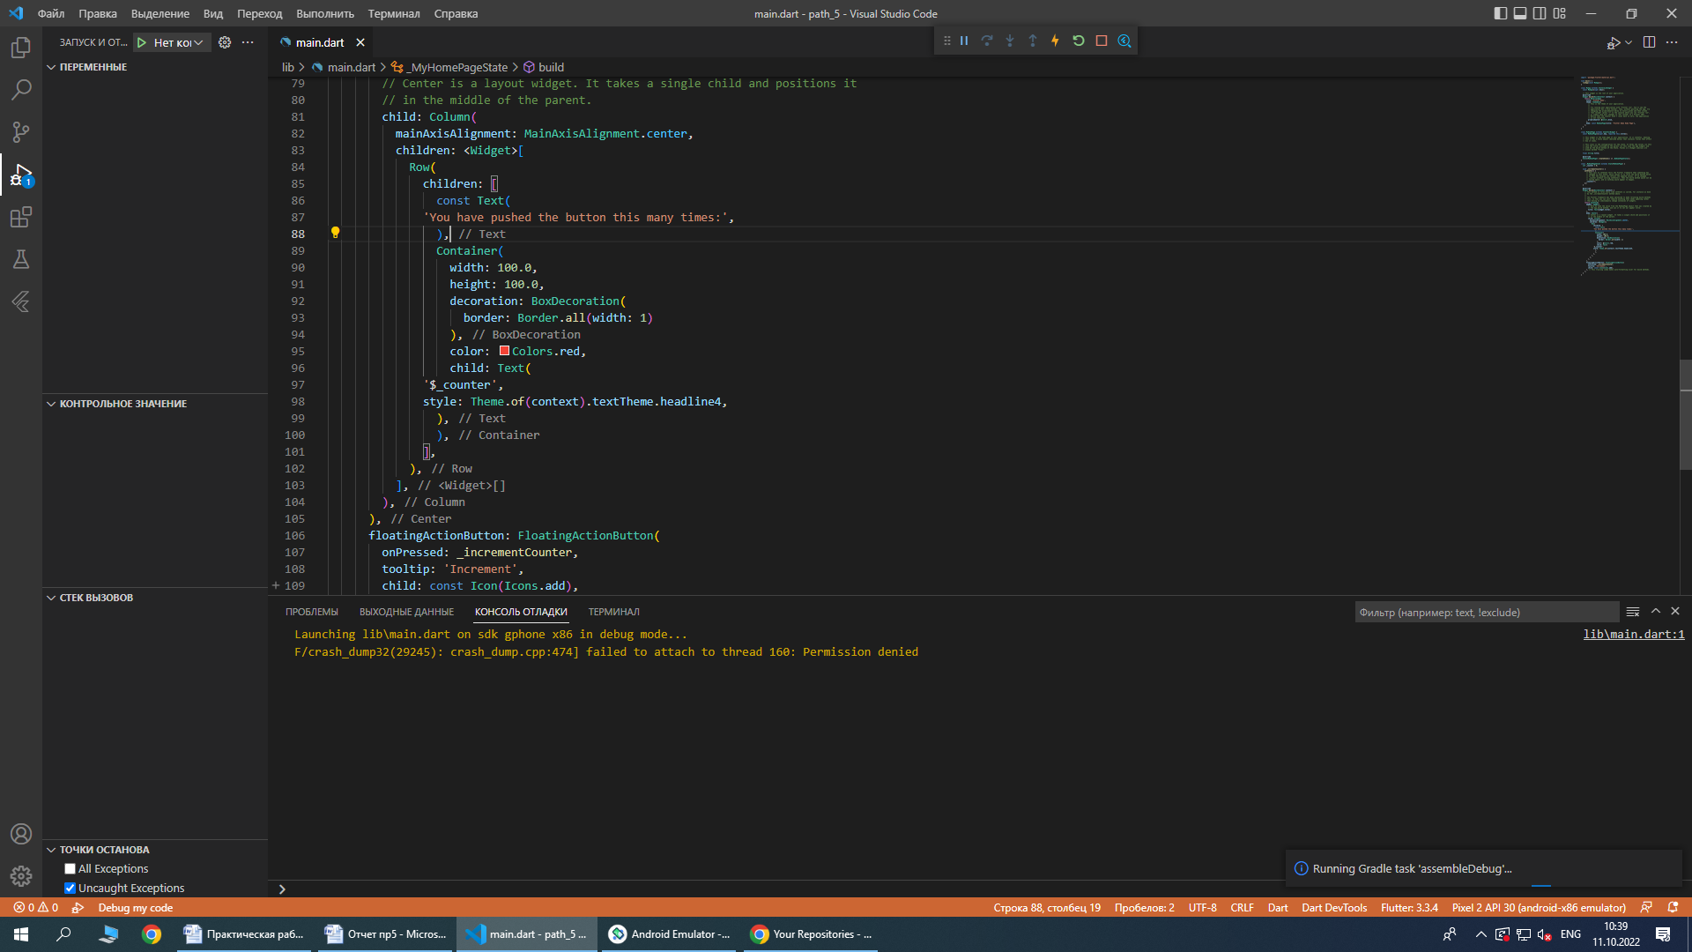

Рисунок 4 – Использования виджета Container

Применение SizedBox для отступов между виджетами

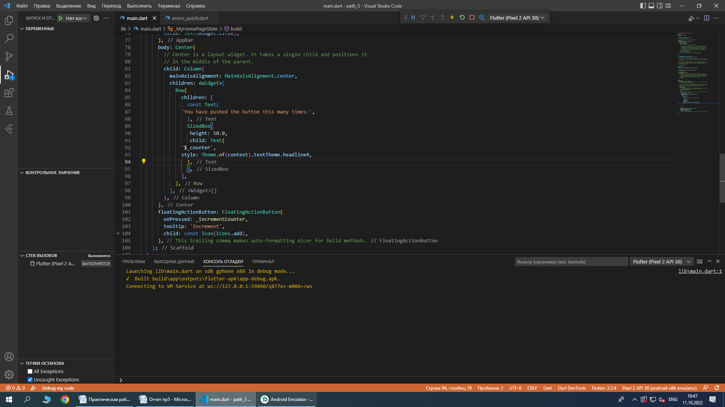

Рисунок 5 – Применение SizedBox

Применение Padding виджет, добавляющий отступы от границ виджета внутри виджета

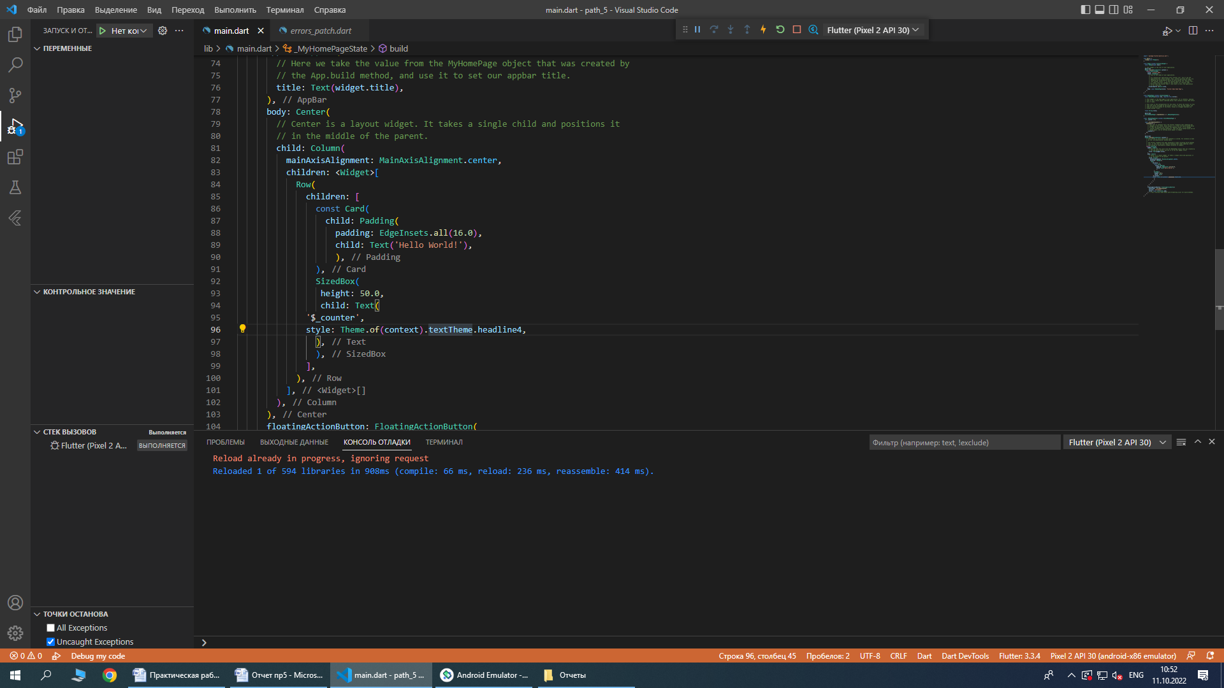

Рисунок 6 – Применение Padding

Результат проделанной работы в виде кода

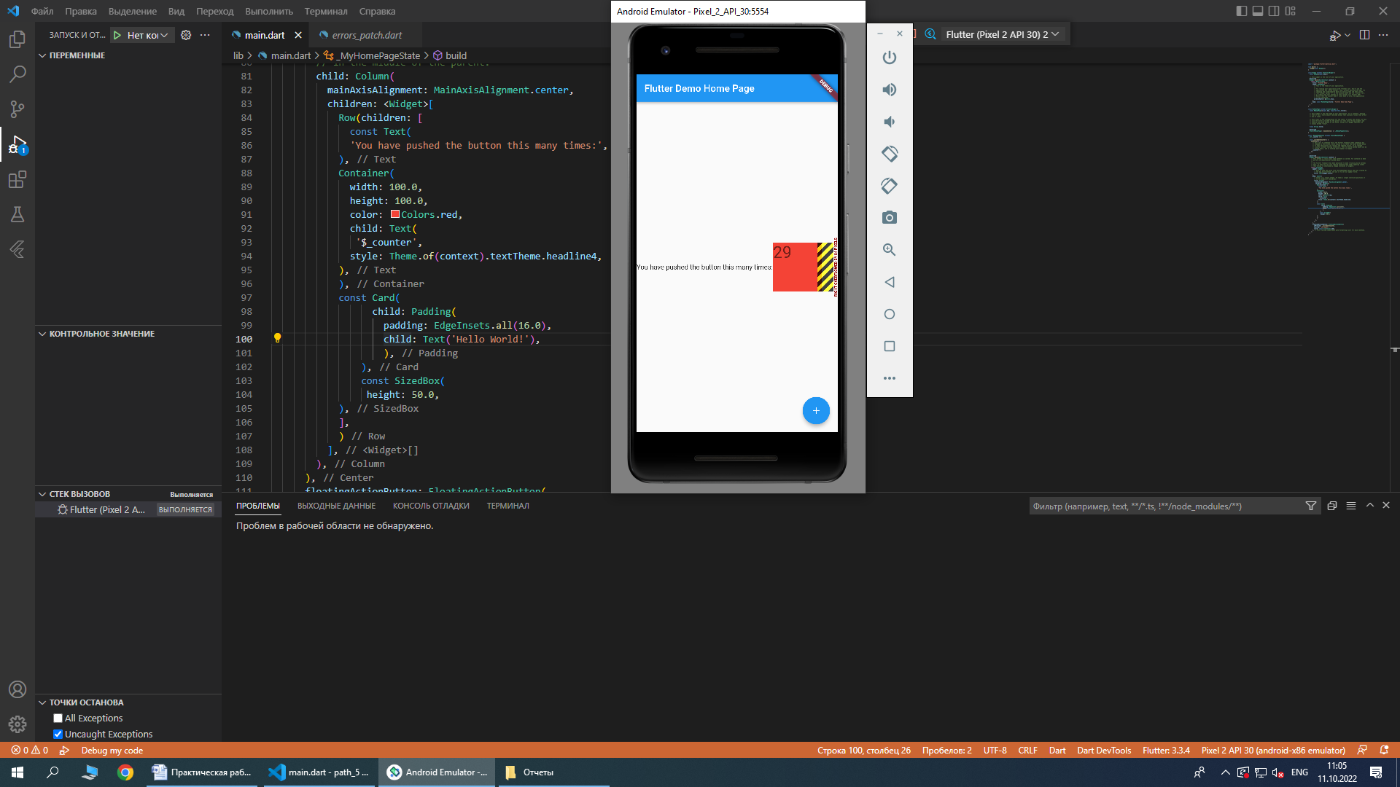

Рисунок 7 – Результат работы